с. Горьковское

Новоорского района

Схема сетей теплоснабжения

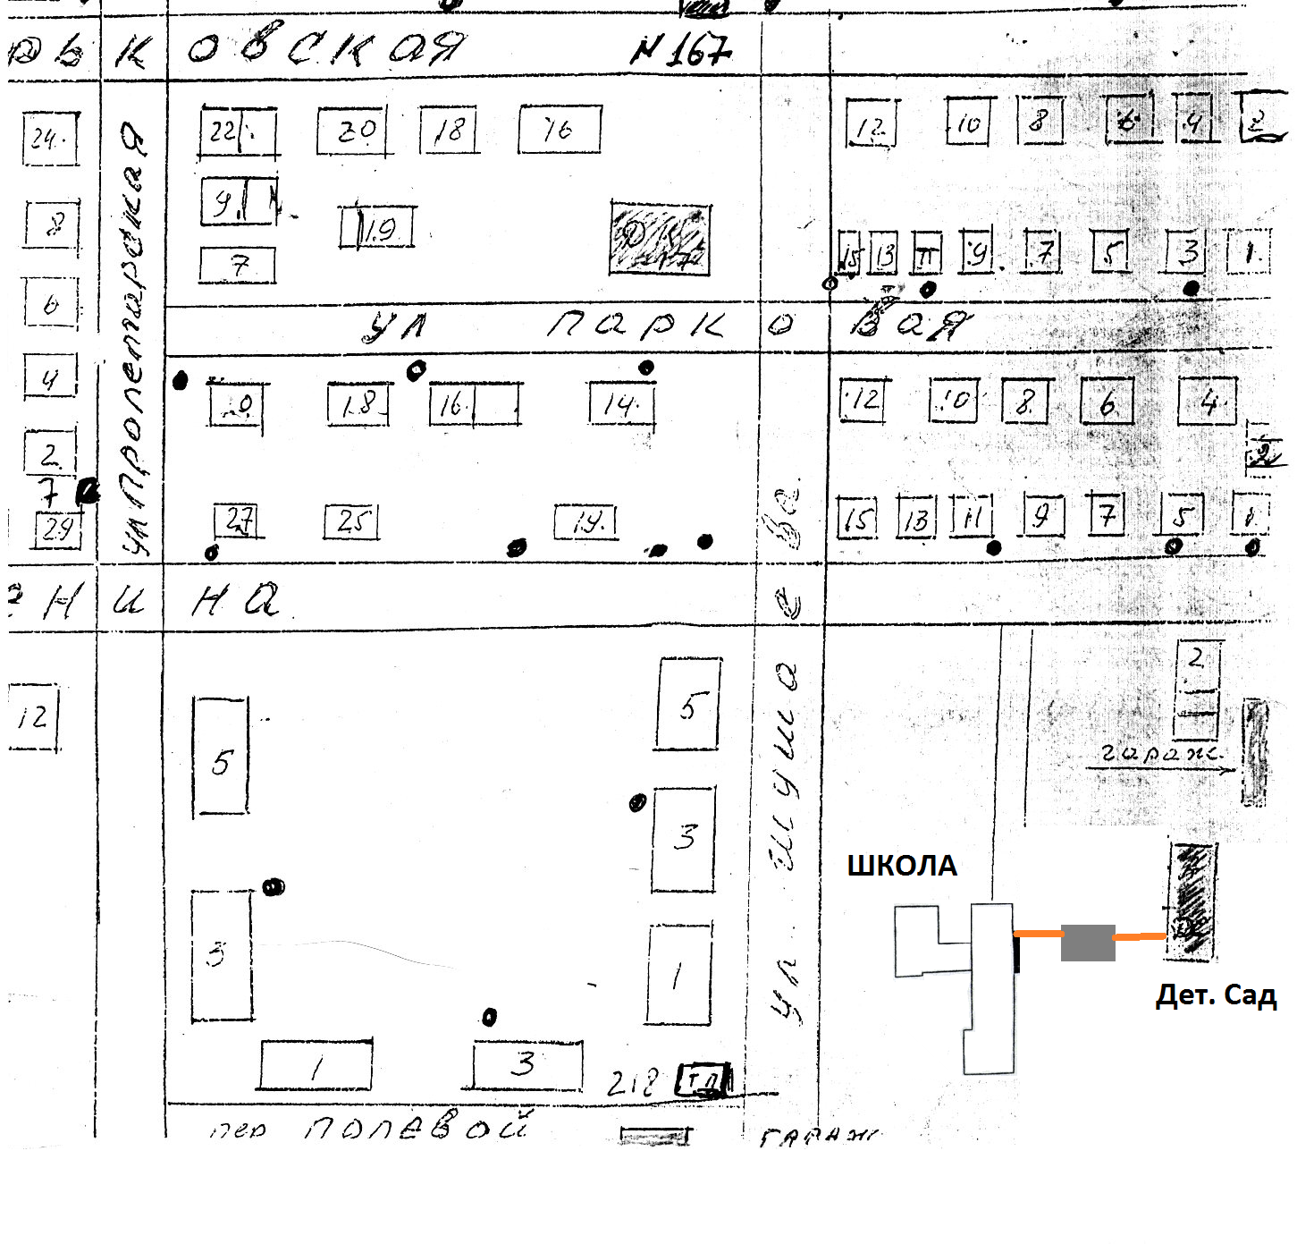

Условные обозначения

Сети теплоснабжения

Котельная

с. Можаровка

Новоорского района

Схема сетей теплоснабжения

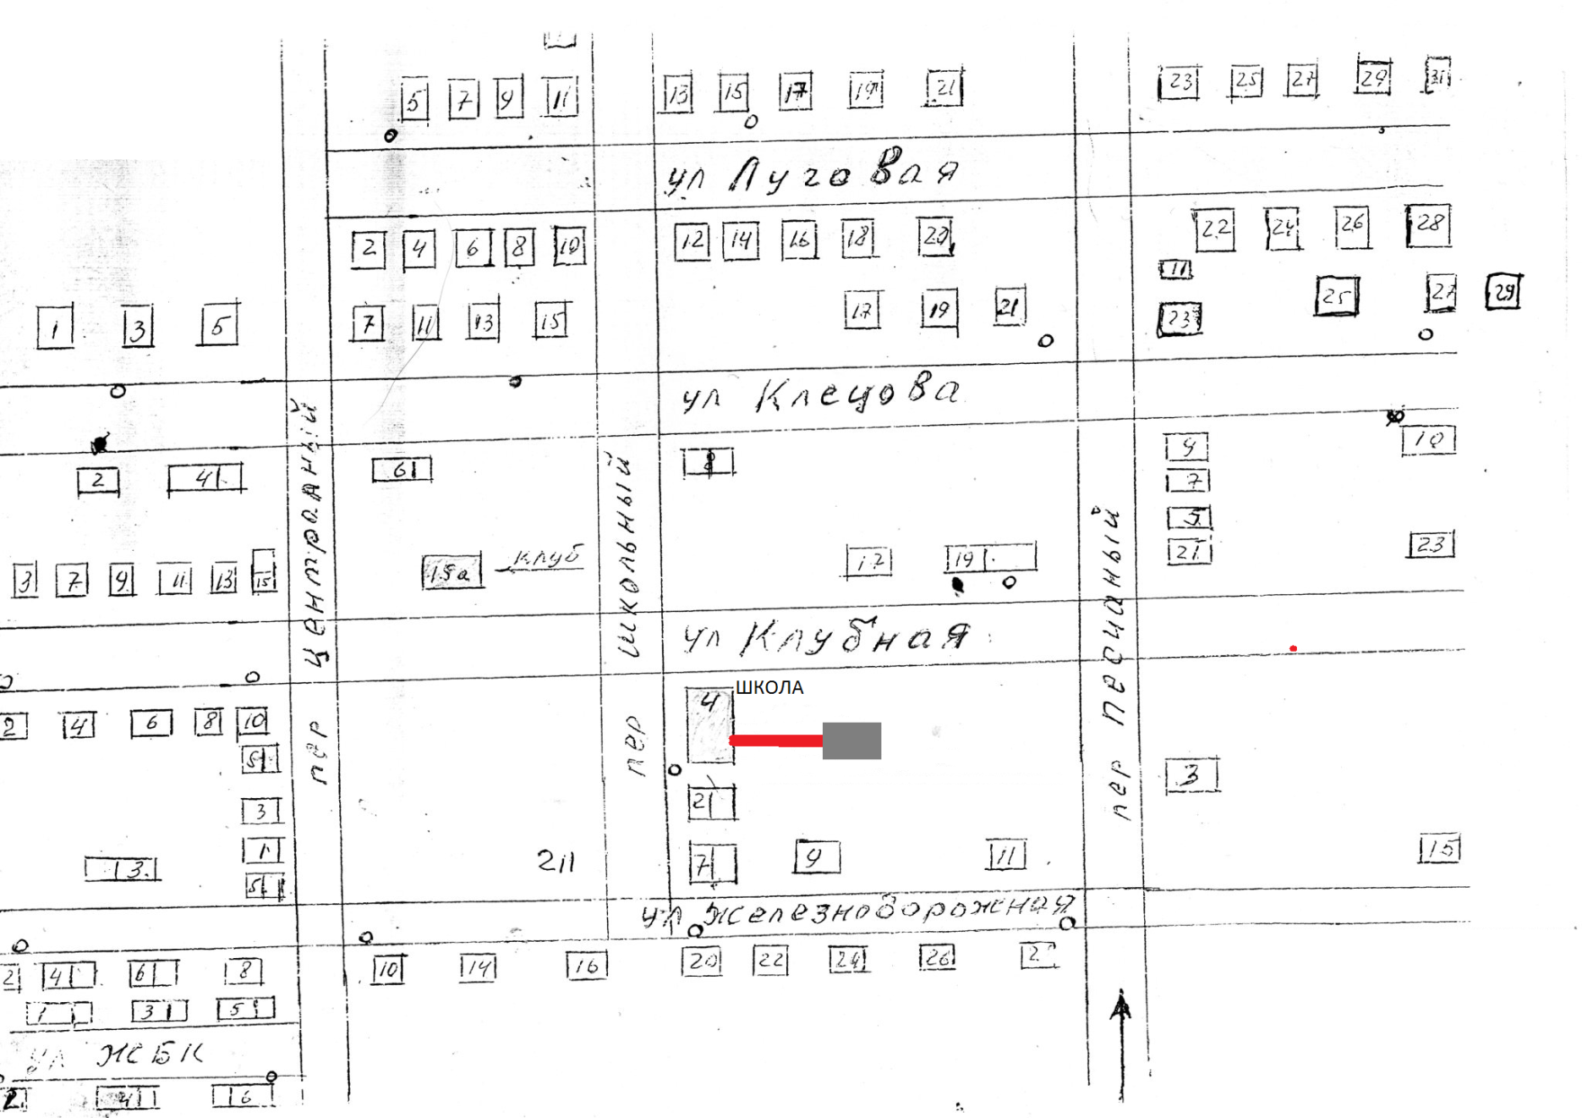

Условные обозначения

Сети теплоснабжения

Котельная

Условные обозначения

Водозаборные скважины

Сети водопровода

Колодцы с колонками